Jak obstawiać mecze? Przydatne wskazówki do typowania.
Zakłady bukmacherskie to forma sportowej rozrywki, która potrafi dostarczyć równie wiele emocji co samo spotkanie rozgrywane na boisku. Wielu typujących głowi się nad tym jak obstawiać mecze, aby odnieść sukces. Dlatego też postanowiliśmy przedstawić kilka wskazówek, które co prawda nie gwarantują wszystkich kuponów trafionych. Niemniej jednak stwarzają szansę na to, aby typować trafniej.

Jak obstawiać mecze, aby przewidywać losy spotkań?
Na pytanie zawarte w tytule trudno jednoznacznie udzielić rozwiązania. Nie ma jednego sposobu na to, jak obstawiać mecze, który zagwarantuje sukces. Niemniej jednak zwycięstwo w typowaniu zależne jest od kilku istotnych czynników, które należy wziąć pod uwagę. Z ich pomocą istnieje szansa na wygraną, ale przede wszystkim uświadamiają jak grać, aby nie stracić na tym horrendalnych kwot pieniędzy. Typowanie sportowych wydarzeń potrafi uzależnić, dlatego warto być świadomym zarówno możliwości zwycięstwa jak i szans na uzależnienie się.

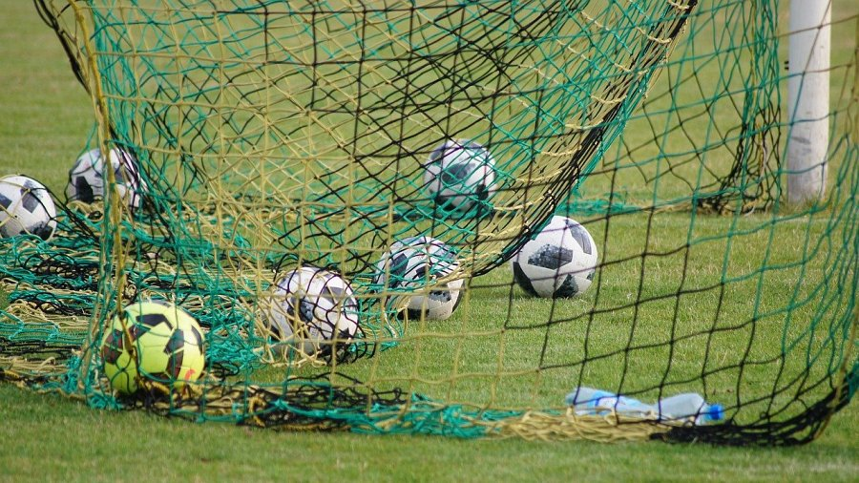
Wskazówki, które mogą okazać się przydatne we wskazywaniu zwycięzców
Jedną z najważniejszych porad dotyczących tego jak obstawiać mecze jest przede wszystkim racjonalne podejście do gry. Należy typować za takie stawki, które nie są w stanie wpłynąć negatywnie na nasz budżet. Czasami o sukcesie może zadecydować dyspozycja dnia, dlatego też jeśli nie wiedzie się po myśli gracza, to chwilowa przerwa od gry może okazać się skuteczną receptą na sukces. Ponadto, o tym jak obstawiać mecze może zadecydować forma zespołu, statystyki poszczególnych zawodników, a nawet odległość pomiędzy rozgrywanym spotkaniem a miejscem zamieszkania drużyny. Więcej szczegółów można poznać za sprawą artykułu firmy Etoto, który można przeczytać na stronie internetowej firmy.

